TP SONDEUR “Physique”

**PARTIE QUESTIONS - RÉPONSES**

Question n°1 : **A l’aide d’une recherche internet, recherchez la gamme de fréquence acoustique audible par les poissons. (/2)**

Les poissons perçoivent les bruits dans une gamme de fréquence de 20 à 3000 hertz (contre 20 à 20.000 hertz pour les humains).

Question n°2 : **A l’aide de la documentation technique du sondeur marin, recherchez la fréquence de l’onde acoustique émise dans l’eau. Est-ce un son audible par l’homme, un infrason ou un ultrason ? Est-ce une onde acoustique audible par les poissons ? (/3)**

La fréquence du sonar est de 200 kHz ==> 200 000 Hz.

La fréquence du sonar est donc un ultrason et elle est inaudible par les poissons et les humains.

Question n°3 : **Relevez la puissance absolue de l’onde acoustique envoyée et la puissance efficace du signal acoustique total. A l’aide de ces deux valeurs, déduisez si le signal acoustique envoyé par le sondeur est de type sinusoïdal ? (/4)**

**Pmax (peak-to-peak) = 800 W**

**Peff (RMS) = 100 W**

**PARTIE ARDUINO**

Question n°4 : **Pourquoi diviser par deux la durée de l’état haut sur la broche Echo?**

Car on reçoit un aller et retour en distance il faut donc diviser par 2 pour avoir la bonne distance.

Question n°5: **Mesurez une distance entre un obstacle et le sondeur à l’aide de votre prototype et à l’aide d’une règle. Quantifier l’écart entre les deux techniques en pourcentage. Concluez.**

|  |  |  |  |
| --- | --- | --- | --- |
| **Distance mm** | **Mesure** | **Erreur mm** | **Erreur %** |
| 10 | 10,20 | 0,20 | 2,00% |
| 20 | 18,70 | 1,30 | 6,50% |
| 30 | 23,46 | 6,54 | 21,80% |
| 40 | 32,64 | 7,36 | 18,40% |
| 50 | 42,50 | 7,50 | 15,00% |
| 60 | 52,02 | 7,98 | 13,30% |
| 150 | 144,50 | 5,50 | 3,67% |
| 200 | 188,70 | 11,30 | 5,65% |
| 250 | 237,66 | 12,34 | 4,94% |
| 300 | 286,62 | 13,38 | 4,46% |

Plus la distance est grande plus l’erreur est grande, on s'aperçoit qu'à distance faible la marge d’erreur est bien plus grande qu'à plus haute distance. On peut donc conclure que le capteur HC-SR04 est plus fiable à “longue distance” qu'à courte distance

Question n°6 : **A partir du programme de la partie III. et de la mesure à la règle de la distance entre sondeur et obstacle, déduisez un programme Arduino qui permette de mesurer la célérité de l’ultrason dans l’air à la température de la pièce. (/4)**

**Programme arduino :**

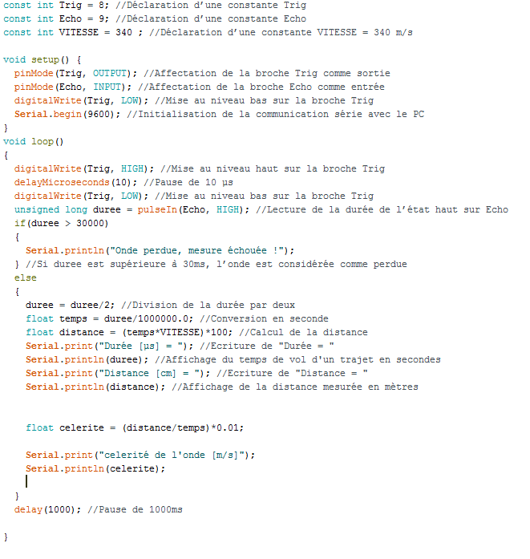

Float celerite = (distance/temps) *0.01 ;

On prend la variable de la distance ainsi que celle du temps divisé par 0.01 pour obtenir la célérité en m/s.